Изображение конопли считается рекламой наркотиков

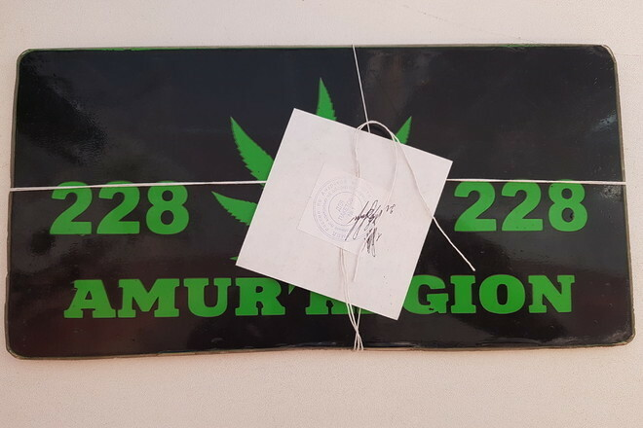
Нельзя использовать изображение конопли — решение Верховного суда
Изображение конопли на одежде считается рекламой наркотиков, а реклама наркотиков запрещена законом. Это признал Верховный суд России в 2009 году.
В полиции напоминают: пропаганда либо реклама наркотиков запрещена законом, а незнание законов не освобождает от ответственности. Необходимость этого напоминания вызвана тем, что в продаже время от времени появляются различные товары – одежда, сувениры и прочее, – содержащие пропаганду употребления наркотиков. «Например, продажа книг, содержащих сведения о способах изготовления наркотиков и описание особенностей их положительного воздействия на организм человека, является одновременно и пропагандой, и рекламой», – уточняют в ведомстве.
Встречается в продаже одежда с изображением листьев конопли. В 2009 году Верховный суд Российской Федерации признал, что такие принты являются рекламой наркотиков и вызывают у граждан интерес к наркосодержащему растению либо к процессу его потребления. «Неся в себе внешне безобидное содержание, такая продукция, тем не менее, на подсознательном уровне вызывает у человека желание потребить наркотик», – предупреждают правоохранители.
«Подобные действия лиц – будь то продажа или ношение пронаркотической продукции, или размещение в сети Интернет противоправного контента в фото-, видео- или аудиоформате, – признаются рекламой и пропагандой и преследуются по закону, незнание которого не освобождает их от ответственности. На практике сотрудники полиции в ходе документирования данных фактов сталкиваются с гражданами и индивидуальными предпринимателями, реализующими запрещенную продукцию, которые ссылаются на незнание того, что они преступили закон».

Реклама наркотиков запрещена — 7 статья 38 ФЗ
Тогда суд рассмотрел дело о продаже на рынке четырнадцати ремней с пряжками в форме листьев конопли. И решил, что изображение растения является рекламой, потому что привлекает внимание, формирует и поддерживает интерес. А реклама наркотиков и психотропных веществ в России запрещена.
Неважно, что пижамы и халаты носят дома, — продают их в магазине, а каталоги размещают на сайте и в соцсетях. Это всё могут посчитать рекламой наркотиков.
О продаже товаров с изображением конопли — управление МВД
Поиграть с изображением и использовать не коноплю, а что-то похожее тоже не получится. В решении суда даже используется формулировка «изображение листьев растения, похожего на коноплю». Это всё касается не только одежды, но и чего угодно: головных уборов, аксессуаров, сувениров.
А еще продажа таких товаров подставляет покупателей. Например, они могут купить одежду с изображением конопли, сфотографироваться в ней, выложить в инстаграм, а это увидят сотрудники наркоконтроля.
В 2018 году жительница Пензы разместила в интернете фотографии своих новых носков с нарисованными на них листьями конопли. Фотографии провисели до февраля 2020 года, когда их заметили сотрудники наркоконтроля и составили протокол.
Пензенский суд рассмотрел дело и решил, что это была незаконная реклама конопли в соцсетях. Учитывая признание вины, суд назначил штраф в 4000 рублей без конфискации смартфона и компьютера. Носки также конфисковывать не стали: девушка заверила, что выкинула их.

За изображения конопли штрафуют

